Horký čaj – tisk
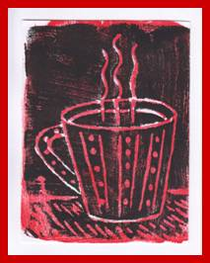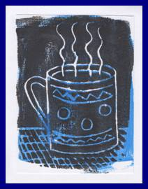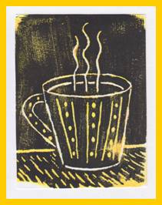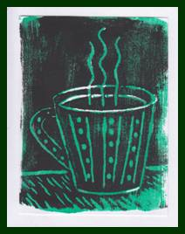
Materiál a pomůcky
náčrtníkový papír, barevné papíry
bílé kreslicí kartony A4
tužka, pravítko, lepidlo
nůžky
temperové barvy nebo tekuté vodové barvy KOH-I-NOOR
polévková lžíce
papírový tácek….
kuchyňská houbička
vrstva novin
polystyrénový tácek nebo víčko z krabičky na potraviny
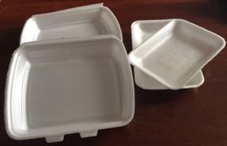
Provedení
Z tácku (víčka) odstřihneme zaoblené okraje.
Na papír si nakreslíme hrnek.
Papír položíme na tácek a tužkou vytlačíme obrysy hrnečku.
Papír odložíme a obrysy ještě jednou zatlačíme.
Vytlačíme několik detailů, které zůstanou po tisku bílé.
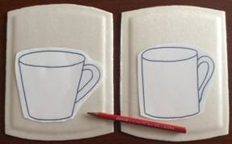 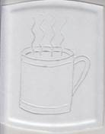
Připravíme si kreslicí karton.
Kuchyňskou houbičku namočíme, vymačkáme a navlhčíme kreslicí karton.
Přebytečnou vodu odsajeme s papírovou utěrkou.
S kouskem houbičky rozetřeme na tácek např. červenou barvu.
Nabarvený tácek položíme na papír, polévkovou lžící přejíždíme
a zároveň tlačíme na zadní stranu tácku, aby se obrázek pěkně otiskl.
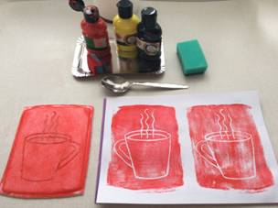
Zbytky barev umyjeme a tácek usušíme s papírovými utěrkami.
Tácek je připravený k dalšímu tisku.
Vyhotovíme si více tisků s různými barvami.
Do tácku vytlačíme další detaily.
To znamená, že vytlačíme ty části, které zůstanou po dalším tisku v barvě,
kterou jsme použili k prvnímu tisku.
Vezmeme si čistý kousek houbičky, na tácek rozetřeme černou barvu
a otiskneme ji přes první obrázek.
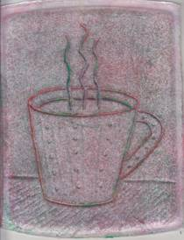 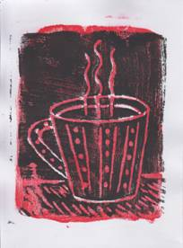
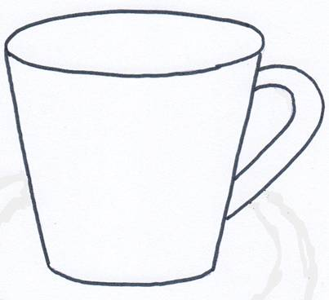

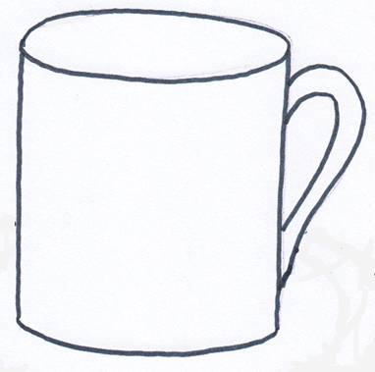

Ve svitu měsíce

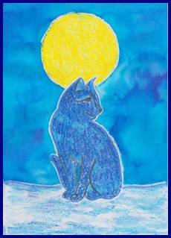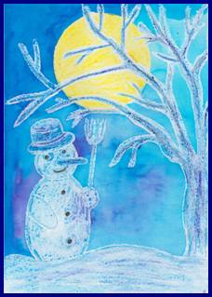
Materiál a pomůcky
bílá čtvrtka A4
tužka, voskové pastely
ořezávátko na pastely
vodové barvy
štětec
nádobka na vodu
Provedení
Na čtvrtku si zlehka načrtneme obrázek siluetu zvířete nebo třeba svého vlastního namalovaného sněhuláka…).
Obrázek vybarvíme s modrými odstíny voskovek. Pozadí necháme nevybarvené.
Některé části např. oči můžeme zvýraznit s černou voskovkou.
Obrysy obtáhneme s bílou voskovkou (těsně podél modré kresby).
Hrot pastelu si upravujeme ořezávátkem.
Se žlutou voskovkou nakreslíme měsíc a také jej obtáhneme s bílou voskovkou.
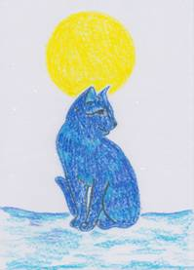
Pozadí vyplníme s modrými odstíny vodových barev.
Místo vodových barev lze použít i vodou rozředěný inkoust.
